О внесении изменений в перечень схем размещения нестационарных объектов для организации обслуживания
зон отдыха населения на пляжных территориях в прибрежных защитных полосах водных объектов, размещение которых может осуществляться на землях или земельных участках, находящихся в муниципальной собственности,
без предоставления земельных участков и установления сервитутов в границах муниципального образования
город-курорт Геленджик, утвержденный постановлением администрации муниципального образования город-курорт Геленджик от 18 июня 2020 года №988 (в редакции постановления администрации муниципального образования город-курорт Геленджик от 3 мая 2024 года №833)

Руководствуясь пунктом 3 статьи 39.36 Земельного кодекса Российской Федерации, Федеральным законом от 6 октября 2003 года №131-ФЗ «Об общих принципах организации местного самоуправления в Российской Федерации» (в редакции Федерального закона от 23 марта 2024 года №54-ФЗ), постановлением Правительства Российской Федерации от 3 декабря 2014 года №1300 «Об утверждении перечня видов объектов, размещение которых может осуществляться на землях или земельных участках, находящихся в государственной или муниципальной собственности, без предоставления земельных участков и установления сервитутов» (в редакции постановления Правительства Российской Федерации от 6 марта 2024 года №269), постановлением главы администрации (губернатора) Краснодарского края от 6 июля 2015 года №627 «Об установлении Порядка и условий размещения объектов на землях или земельных участках, находящихся в государственной или муниципальной собственности, без предоставления земельных участков и установления сервитута, публичного сервитута на территории Краснодарского края» (в редакции постановления главы администрации (губернатора) Краснодарского края от 10 октября 2023 года №797), статьями 8, 38 Устава муниципального образования город-курорт Геленджик, п о с т а н о в л я ю:
1. Утвердить изменения в перечень схем размещения нестационарных объектов для организации обслуживания зон отдыха населения на пляжных территориях в прибрежных защитных полосах водных объектов, размещение которых может осуществляться на землях или земельных участках, находящихся в муниципальной собственности, без предоставления земельных участков и установления сервитутов в границах муниципального образования город-курорт Геленджик, утвержденный постановлением администрации муниципального образования город-курорт Геленджик от 18 июня 2020 года №988 «Об утверждении схем размещения нестационарных объектов для организации обслуживания зон отдыха населения на пляжных территориях в прибрежных защитных полосах водных объектов, размещение которых может осуществляться на землях или земельных участках, находящихся в муниципальной собственности, без предоставления земельных участков и установления сервитутов в границах муниципального образования город-курорт Геленджик» (в редакции постановления администрации муниципального образования город-курорт Геленджик от 3 мая 2024 года №833) (прилагается).
2. Опубликовать настоящее постановление в печатном средстве массовой информации «Официальный вестник органов местного самоуправления муниципального образования город-курорт Геленджик».
3. Разместить настоящее постановление на официальном сайте администрации муниципального образования город-курорт Геленджик в информационно-телекоммуникационной сети «Интернет» (admgel.ru) в течение 10 дней со дня вступления его в силу.
4. Постановление вступает в силу со дня его официального опубликования.

Глава муниципального образования
город-курорт Геленджик А.А. Богодистов

ЛИСТ СОГЛАСОВАНИЯ
проекта постановления администрации
муниципального образования город-курорт Геленджик
от__________________ №________________
«О внесении изменений в перечень схем размещения нестационарных объектов для организации обслуживания зон отдыха населения
на пляжных территориях в прибрежных защитных полосах водных объектов, размещение которых может осуществляться на землях или земельных участках, находящихся в муниципальной собственности, без предоставления земельных участков и установления сервитутов в границах муниципального образования город-курорт Геленджик, утвержденный постановлением администрации муниципального образования город-курорт Геленджик от 18 июня 2020 года №988
(в редакции постановления администрации муниципального образования город-курорт Геленджик от 3 мая 2024 года №833)»

Проект подготовлен и внесен:
Управлением земельных отношений
администрации муниципального
образования город-курорт Геленджик
Начальник управления И.О. Исайко

Проект согласован:
Начальник правового управления
администрации муниципального
образования город-курорт Геленджик Д.Г. Кулиничев

Исполняющий обязанности
начальника управления экономики
администрации муниципального
образования город-курорт Геленджик Л.А. Матвеенко

Заместитель главы
муниципального образования
город-курорт Геленджик А.М. Кузнецов

Заместитель главы
муниципального образования
город-курорт Геленджик А.А. Грачев

Заместитель главы
муниципального образования
город-курорт Геленджик А.С. Мельников

Первый заместитель главы
муниципального образования
город-курорт Геленджик М.П. Рыбалкина

Приложение

УТВЕРЖДЕНЫ
постановлением администрации
муниципального образования
город-курорт Геленджик
от____________№______

ИЗМЕНЕНИЯ,
внесенные в перечень схем размещения нестационарных объектов для организации обслуживания зон отдыха населения на пляжных территориях в прибрежных защитных полосах водных объектов, размещение которых может осуществляться на землях или земельных участках, находящихся в муниципальной собственности, без предоставления земельных участков и установления сервитутов в границах муниципального образования город-курорт Геленджик, утвержденный постановлением администрации муниципального образования город-курорт Геленджик от 18 июня 2020 года №988 (в редакции постановления
администрации муниципального образования город-курорт Геленджик от 3 мая 2024 года №833)

1. Дополнить пунктами 120-144 следующего содержания:
«
120 | Краснодарский край, г.Геленджик,  ул.Революционная, район ДОЛ «Нива» | Нестационарные объекты для организации обслуживания зон  отдыха населения, в том числе на пляжных территориях в прибрежных защитных полосах водных объектов (теневые навесы, аэрарии, солярии, кабинки для переодевания, душевые кабинки, временные павильоны и киоски, туалеты, питьевые фонтанчики и другое оборудование, в том числе для санитарной очистки территории, пункты проката инвентаря, медицинские пункты первой помощи, площадки или поляны для пикников, танцевальные, спортивные и детские игровые площадки, и городки), для размещения, которых не требуется разрешения на строительство | 6365 кв.м | Организованная пляжная территория | ГОСТ  Р 55698-2013 «Туристские услуги. Услуги пляжей. Общие требования» | Туалет находится за границей пляжной территории в пределах 100 метров
121 | Краснодарский край, г.Геленджик,  ул.Революционная, район ДОЛ «Нива» | Объекты, предназначенные для обеспечения безопасности  людей на водных объектах, сооружения водно-спасательных станций и постов в береговой и прибрежной защитных полосах водных объектов, для размещения которых не требуется разрешения на строительство | 6365 кв.м | Организованная пляжная территория | Постановление главы администрации (губернатора) Краснодарского края от 30 июня 2006 года №536 | -
122 | Краснодарский край, г.Геленджик,  с.Кабардинка, район отеля «1836» | Нестационарные объекты для организации обслуживания зон  отдыха населения, в том числе на пляжных территориях в прибрежных защитных полосах водных объектов (теневые навесы, аэрарии, солярии, кабинки для переодевания, душевые кабинки, временные павильоны и киоски, туалеты, питьевые фонтанчики и другое оборудование, в том числе для санитарной очистки территории, пункты проката инвентаря, медицинские пункты первой помощи, площадки или поляны для пикников, танцевальные, спортивные и детские игровые площадки, и городки), для размещения, которых не требуется разрешения на строительство | 527 кв.м | Неорганизованная пляжная территория | ГОСТ  Р 55698-2013 «Туристские услуги. Услуги пляжей. Общие требования» | Туалет находится за границей пляжной территории в пределах 100 метров
123 | Краснодарский край, г.Геленджик,  с.Кабардинка, район отеля «1836» | Объекты, предназначенные для обеспечения безопасности  людей на водных объектах, сооружения водно-спасательных станций и постов в береговой и прибрежной защитных полосах водных объектов, для размещения которых не требуется разрешения на строительство | 527 кв.м | Неорганизованная пляжная территория | Постановление главы администрации (губернатора) Краснодарского края от 30 июня 2006 года №536 | -
124 | Краснодарский край,  г.Геленджик,  с.Кабардинка, ул.Мира, 6 | Нестационарные объекты для организации обслуживания зон  отдыха населения, в том числе на пляжных территориях в прибрежных защитных полосах водных объектов (теневые навесы, аэрарии, солярии, кабинки для переодевания, душевые кабинки, временные павильоны и киоски, туалеты, питьевые фонтанчики и другое оборудование, в том числе для санитарной очистки территории, пункты проката инвентаря, медицинские пункты первой помощи, площадки или поляны для пикников, танцевальные, спортивные и детские игровые площадки, и городки), для размещения, которых не требуется разрешения на строительство | 3592 кв.м | Организованная пляжная территория | ГОСТ  Р 55698-2013 «Туристские услуги. Услуги пляжей. Общие требования» | -
125 | Краснодарский край,  г.Геленджик,  с.Кабардинка, ул.Мира, 6 | Объекты, предназначенные для обеспечения безопасности  людей на водных объектах, сооружения водно-спасательных станций и постов в береговой и прибрежной защитных полосах водных объектов, для размещения которых не требуется разрешения на строительство | 3592 кв.м | Организованная пляжная территория | Постановление главы администрации (губернатора) Краснодарского края от 30 июня 2006 года №536 | -
126 | Краснодарский край,  г.Геленджик,  с.Архипо-Осповка, район б/о  «Голубой факел» | Нестационарные объекты для организации обслуживания зон  отдыха населения, в том числе на пляжных территориях в прибрежных защитных полосах водных объектов (теневые навесы, аэрарии, солярии, кабинки для переодевания, душевые кабинки, временные павильоны и киоски, туалеты, питьевые фонтанчики и другое оборудование, в том числе для санитарной очистки территории, пункты проката инвентаря, медицинские пункты первой помощи, площадки или поляны для пикников, танцевальные, спортивные и детские игровые площадки, и городки), для размещения, которых не требуется разрешения на строительство | 7811 кв.м | Организованная пляжная территория | ГОСТ  Р 55698-2013 «Туристские услуги. Услуги пляжей. Общие требования» | Туалет находится за границей пляжной территории в пределах 100 метров
127 | Краснодарский край,  г.Геленджик,  с.Архипо-Осповка, район б/о  «Голубой факел» | Объекты, предназначенные для обеспечения безопасности  людей на водных объектах, сооружения водно-спасательных станций и постов в береговой и прибрежной защитных полосах водных объектов, для размещения которых не требуется разрешения на строительство | 7811 кв.м | Организованная пляжная территория | Постановление главы администрации (губернатора) Краснодарского края от 30 июня 2006 года №536 | -
128 | Краснодарский край,  г.Геленджик,  мкр.Голубая бухта | Нестационарные объекты для организации обслуживания зон  отдыха населения, в том числе на пляжных территориях в прибрежных защитных полосах водных объектов (теневые навесы, аэрарии, солярии, кабинки для переодевания, душевые кабинки, временные павильоны и киоски, туалеты, питьевые фонтанчики и другое оборудование, в том числе для санитарной очистки территории, пункты проката инвентаря, медицинские пункты первой помощи, площадки или поляны для пикников, танцевальные, спортивные и детские игровые площадки, и городки), для размещения, которых не требуется разрешения на строительство | 1019 кв.м | Неорганизованная пляжная территория | ГОСТ  Р 55698-2013 «Туристские услуги. Услуги пляжей. Общие требования» | Туалет находится за границей пляжной территории в пределах 100 метров
129 | Краснодарский край,  г.Геленджик,  мкр.Голубая бухта | Объекты, предназначенные для обеспечения безопасности  людей на водных объектах, сооружения водно-спасательных станций и постов в береговой и прибрежной защитных полосах водных объектов, для размещения которых не требуется разрешения на строительство | 1019 кв.м | Неорганизованная пляжная территория | Постановление главы администрации (губернатора) Краснодарского края от 30 июня 2006 года №536 | -
130 | Краснодарский край,  г.Геленджик,  с.Архипо-Осповка, пляж «Правый мыс» | Нестационарные объекты для организации обслуживания зон  отдыха населения, в том числе на пляжных территориях в прибрежных защитных полосах водных объектов (теневые навесы, аэрарии, солярии, кабинки для переодевания, душевые кабинки, временные павильоны и киоски, туалеты, питьевые фонтанчики и другое оборудование, в том числе для санитарной очистки территории, пункты проката инвентаря, медицинские пункты первой помощи, площадки или поляны для пикников, танцевальные, спортивные и детские игровые площадки, и городки), для размещения, которых не требуется разрешения на строительство | 6188 кв.м | Организованная пляжная территория | ГОСТ  Р 55698-2013 «Туристские услуги. Услуги пляжей. Общие требования» | -
131 | Краснодарский край,  г.Геленджик,  с.Архипо-Осповка, пляж «Правый мыс» | Объекты, предназначенные для обеспечения безопасности  людей на водных объектах, сооружения водно-спасательных станций и постов в береговой и прибрежной защитных полосах водных объектов, для размещения которых не требуется разрешения на строительство | 6188 кв.м | Организованная пляжная территория | Постановление главы администрации (губернатора) Краснодарского края от 30 июня 2006 года №536 | -
132 | Краснодарский край,  г.Геленджик,  с.Дивноморское, район военного санатория «Дивноморское» | Нестационарные объекты для организации обслуживания зон  отдыха населения, в том числе на пляжных территориях в прибрежных защитных полосах водных объектов (теневые навесы, аэрарии, солярии, кабинки для переодевания, душевые кабинки, временные павильоны и киоски, туалеты, питьевые фонтанчики и другое оборудование, в том числе для санитарной очистки территории, пункты проката инвентаря, медицинские пункты первой помощи, площадки или поляны для пикников, танцевальные, спортивные и детские игровые площадки, и городки), для размещения, которых не требуется разрешения на строительство | 4657 кв.м | Неорганизованная пляжная территория | ГОСТ  Р 55698-2013 «Туристские услуги. Услуги пляжей. Общие требования» | Туалет находится за границей пляжной территории в пределах 100 метров
133 | Краснодарский край,  г.Геленджик,  с.Дивноморское, район военного санатория «Дивноморское» | Объекты, предназначенные для обеспечения безопасности  людей на водных объектах, сооружения водно-спасательных станций и постов в береговой и прибрежной защитных полосах водных объектов, для размещения которых не требуется разрешения на строительство | 4657 кв.м | Неорганизованная пляжная территория | Постановление главы администрации (губернатора) Краснодарского края от 30 июня 2006 года №536 | -
134 | Краснодарский край, г.Геленджик,  с.Кабардинка,  пляж «Знамя» | Нестационарные объекты для организации обслуживания зон  отдыха населения, в том числе на пляжных территориях в прибрежных защитных полосах водных объектов (теневые навесы, аэрарии, солярии, кабинки для переодевания, душевые кабинки, временные павильоны и киоски, туалеты, питьевые фонтанчики и другое оборудование, в том числе для санитарной очистки территории, пункты проката инвентаря, медицинские пункты первой помощи, площадки или поляны для пикников, танцевальные, спортивные и детские игровые площадки, и городки), для размещения, которых не требуется разрешения на строительство | 3611 кв.м | Организованная пляжная территория | ГОСТ  Р 55698-2013 «Туристские услуги. Услуги пляжей. Общие требования» | Туалет находится за границей пляжной территории в пределах 100 метров
135 | Краснодарский край, г.Геленджик,  с.Кабардинка,  пляж «Знамя» | Объекты, предназначенные для обеспечения безопасности  людей на водных объектах, сооружения водно-спасательных станций и постов в береговой и прибрежной защитных полосах водных объектов, для размещения которых не требуется разрешения на строительство | 3611 кв.м | Организованная пляжная территория | Постановление главы администрации (губернатора) Краснодарского края от 30 июня 2006 года №536 | -
136 | Краснодарский край, г.Геленджик,  пляж «Магнолия» | Нестационарные объекты для организации обслуживания зон  отдыха населения, в том числе на пляжных территориях в прибрежных защитных полосах водных объектов (теневые навесы, аэрарии, солярии, кабинки для переодевания, душевые кабинки, временные павильоны и киоски, туалеты, питьевые фонтанчики и другое оборудование, в том числе для санитарной очистки территории, пункты проката инвентаря, медицинские пункты первой помощи, площадки или поляны для пикников, танцевальные, спортивные и детские игровые площадки, и городки), для размещения, которых не требуется разрешения на строительство | 3163 кв.м | Организованная пляжная территория | ГОСТ  Р 55698-2013 «Туристские услуги. Услуги пляжей. Общие требования» | Туалет находится за границей пляжной территории в пределах 100 метров
137 | Краснодарский край, г.Геленджик,  пляж «Магнолия» | Объекты, предназначенные для обеспечения безопасности  людей на водных объектах, сооружения водно-спасательных станций и постов в береговой и прибрежной защитных полосах водных объектов, для размещения которых не требуется разрешения на строительство | 3163 кв.м | Организованная пляжная территория | Постановление главы администрации (губернатора) Краснодарского края от 30 июня 2006 года №536 | -
138 | Краснодарский край, г.Геленджик, с.Архипо-Осиповка, центральный пляж | Нестационарные объекты для организации обслуживания зон  отдыха населения, в том числе на пляжных территориях в прибрежных защитных полосах водных объектов (теневые навесы, аэрарии, солярии, кабинки для переодевания, душевые кабинки, временные павильоны и киоски, туалеты, питьевые фонтанчики и другое оборудование, в том числе для санитарной очистки территории, пункты проката инвентаря, медицинские пункты первой помощи, площадки или поляны для пикников, танцевальные, спортивные и детские игровые площадки, и городки), для размещения, которых не требуется разрешения на строительство | 5783 кв.м | Не организованная пляжная территория | ГОСТ  Р 55698-2013 «Туристские услуги. Услуги пляжей. Общие требования» | -
139 | Краснодарский край, г.Геленджик, с.Архипо-Осиповка, центральный пляж | Объекты, предназначенные для обеспечения безопасности  людей на водных объектах, сооружения водно-спасательных станций и постов в береговой и прибрежной защитных полосах водных объектов, для размещения которых не требуется разрешения на строительство | 5783 кв.м | Не организованная пляжная территория | Постановление главы администрации (губернатора) Краснодарского края от 30 июня 2006 года №536 | -
140 | Краснодарский край, г.Геленджик, с.Архипо-Осиповка, центральный пляж | Пандусы и другие приспособления, обеспечивающие передвижение маломобильных групп населения, за исключением пандусов и оборудования, относящихся к конструктивным элементам зданий, сооружений | 5783 кв.м | Организованная пляжная территория | - | -
141 | Краснодарский край, г.Геленджик,  пляж «Сады морей» | Нестационарные объекты для организации обслуживания зон  отдыха населения, в том числе на пляжных территориях в прибрежных защитных полосах водных объектов (теневые навесы, аэрарии, солярии, кабинки для переодевания, душевые кабинки, временные павильоны и киоски, туалеты, питьевые фонтанчики и другое оборудование, в том числе для санитарной очистки территории, пункты проката инвентаря, медицинские пункты первой помощи, площадки или поляны для пикников, танцевальные, спортивные и детские игровые площадки, и городки), для размещения, которых не требуется разрешения на строительство | 18700 кв.м | Организованная пляжная территория | ГОСТ  Р 55698-2013 «Туристские услуги. Услуги пляжей. Общие требования» | -
142 | Краснодарский край, г.Геленджик,  пляж «Сады морей» | Объекты, предназначенные для обеспечения безопасности  людей на водных объектах, сооружения водно-спасательных станций и постов в береговой и прибрежной защитных полосах водных объектов, для размещения которых не требуется разрешения на строительство | 18700 кв.м | Организованная пляжная территория | Постановление главы администрации (губернатора) Краснодарского края от 30 июня 2006 года №536 | -
143 | Краснодарский край, г.Геленджик, с.Криница,  пляж в районе  СОК «Криница» | Нестационарные объекты для организации обслуживания зон  отдыха населения, в том числе на пляжных территориях в прибрежных защитных полосах водных объектов (теневые навесы, аэрарии, солярии, кабинки для переодевания, душевые кабинки, временные павильоны и киоски, туалеты, питьевые фонтанчики и другое оборудование, в том числе для санитарной очистки территории, пункты проката инвентаря, медицинские пункты первой помощи, площадки или поляны для пикников, танцевальные, спортивные и детские игровые площадки, и городки), для размещения, которых не требуется разрешения на строительство | 14853 кв.м | Организованная пляжная территория | ГОСТ  Р 55698-2013 «Туристские услуги. Услуги пляжей. Общие требования» | Туалет находится за границей пляжной территории в пределах 100 метров
144 | Краснодарский край, г.Геленджик, с.Криница,  пляж в районе  СОК «Криница» | Объекты, предназначенные для обеспечения безопасности  людей на водных объектах, сооружения водно-спасательных станций и постов в береговой и прибрежной защитных полосах водных объектов, для размещения которых не требуется разрешения на строительство | 14853 кв.м | Организованная пляжная территория | Постановление главы администрации (губернатора) Краснодарского края от 30 июня 2006 года №536 | -
».
2. Неотъемлемые графические приложения к Перечню дополнить пунктами 54- следующего содержания:
«54. Приложение 54 к пунктам 120, 121 Перечня;
55. Приложение 55 к пунктам 122, 123 Перечня;
56. Приложение 56 к пунктам 124, 125 Перечня;
57. Приложение 57 к пунктам 126, 127 Перечня;
58. Приложение 58 к пунктам 128, 129 Перечня;
59. Приложение 59 к пунктам 130, 131 Перечня;
60. Приложение 60 к пунктам 132, 133 Перечня;
61. Приложение 61 к пунктам 134, 135 Перечня;
62. Приложение 62 к пунктам 136, 137 Перечня;
63. Приложение 63 к пунктам 138-140 Перечня;
64. Приложение 64 к пунктам 141, 142 Перечня;
65. Приложение 65 к пунктам 143, 144 Перечня.».

Начальник управления земельных отношений администрации

муниципального образования город-курорт Геленджик И.О. Исайко

Приложение 54 к Перечню

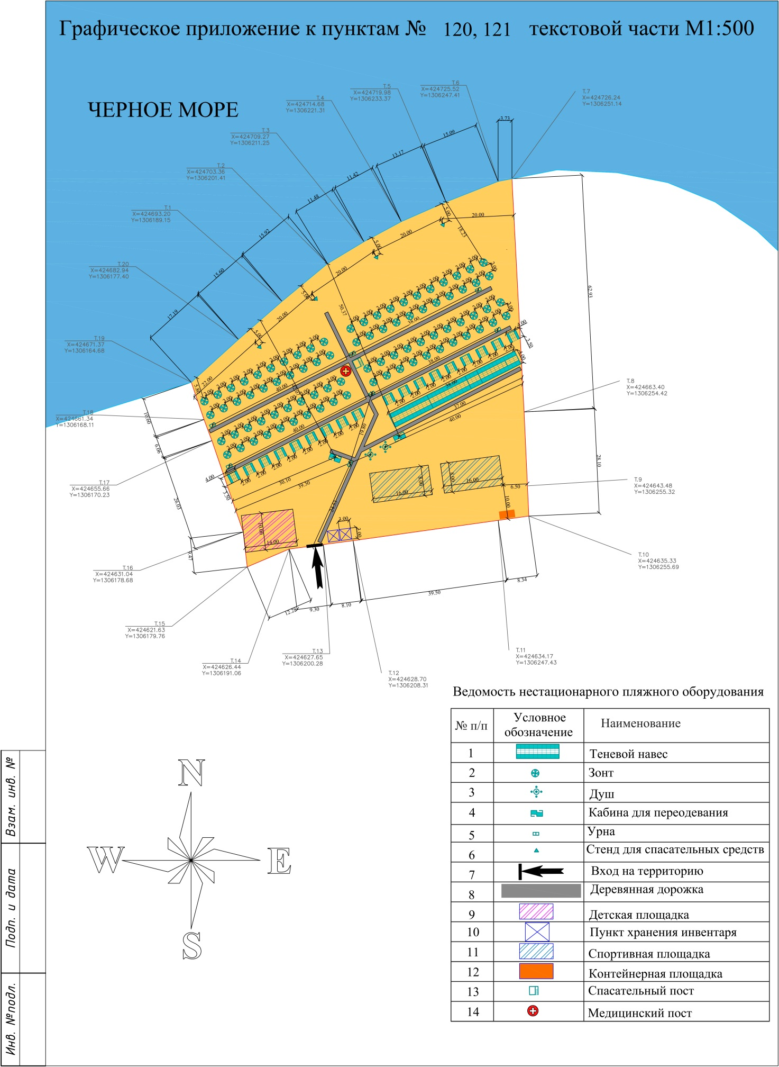

Приложение 55 к Перечню
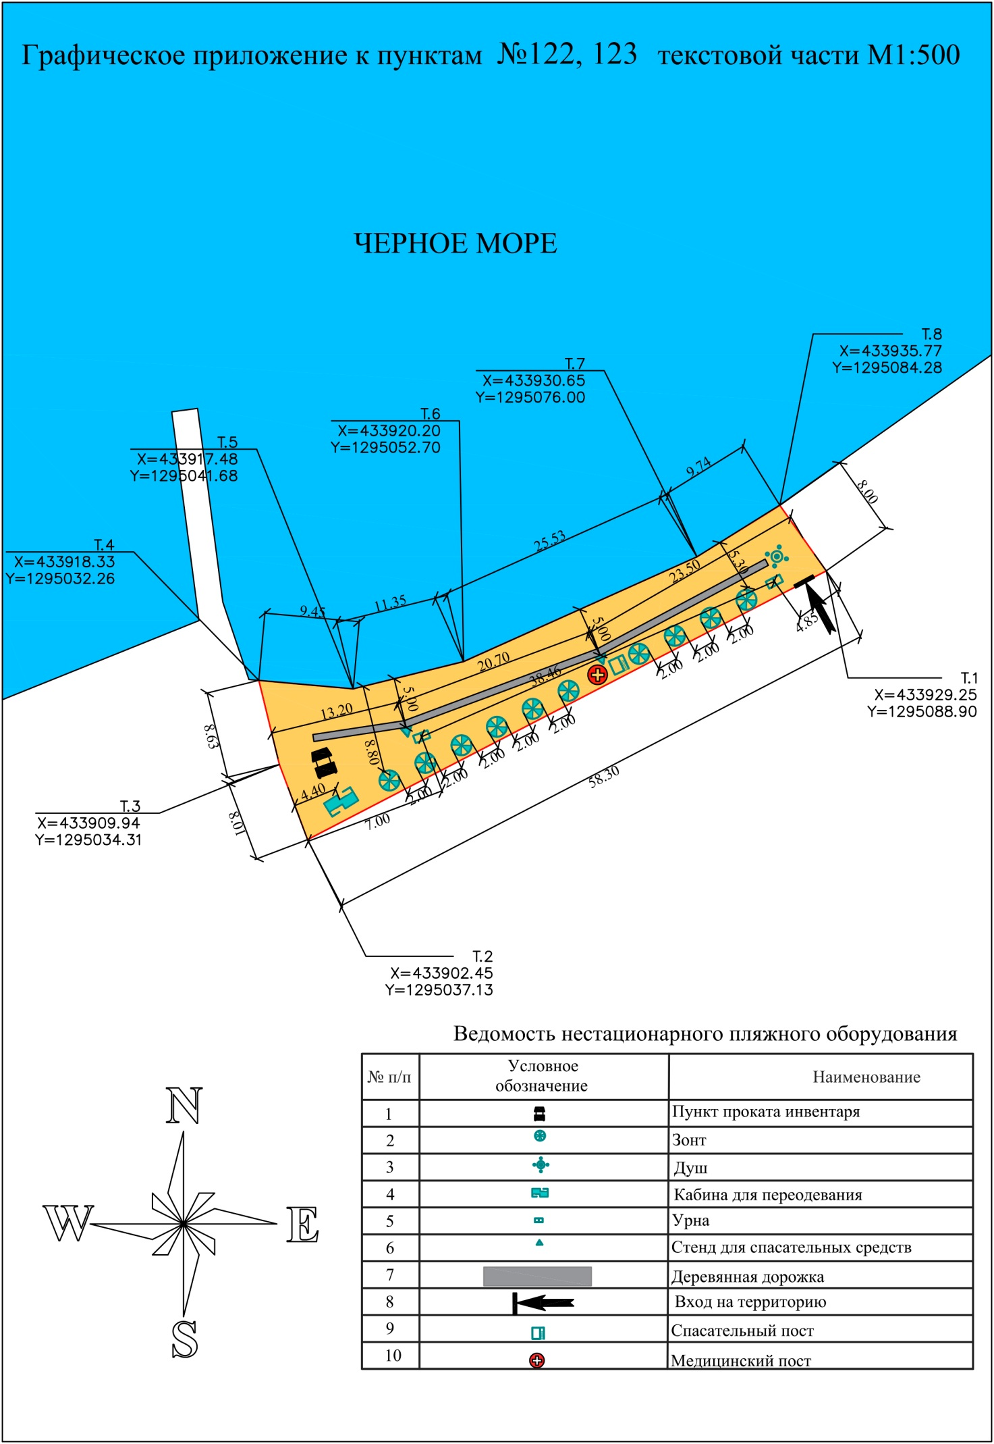

Приложение 56 к Перечню
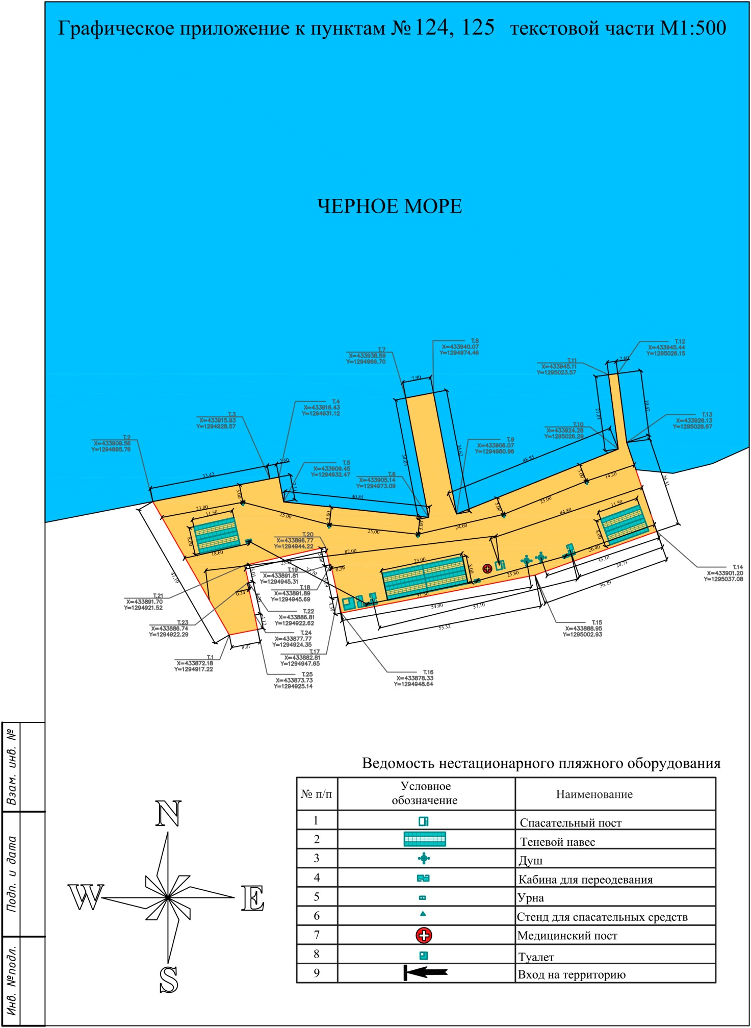

Приложение 57 к Перечню
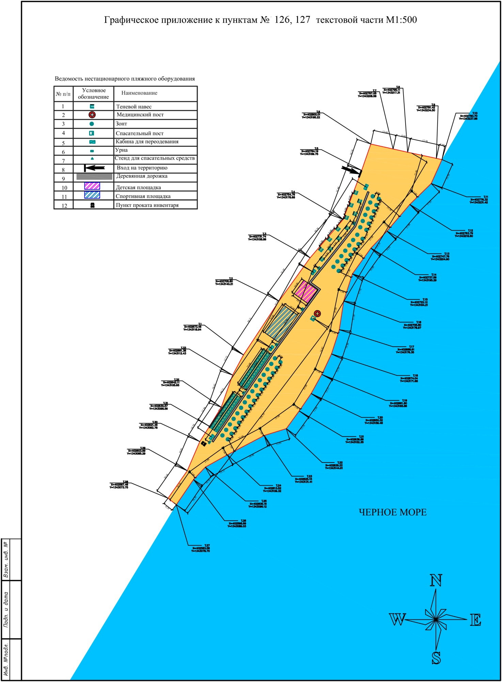

Приложение 58 к Перечню
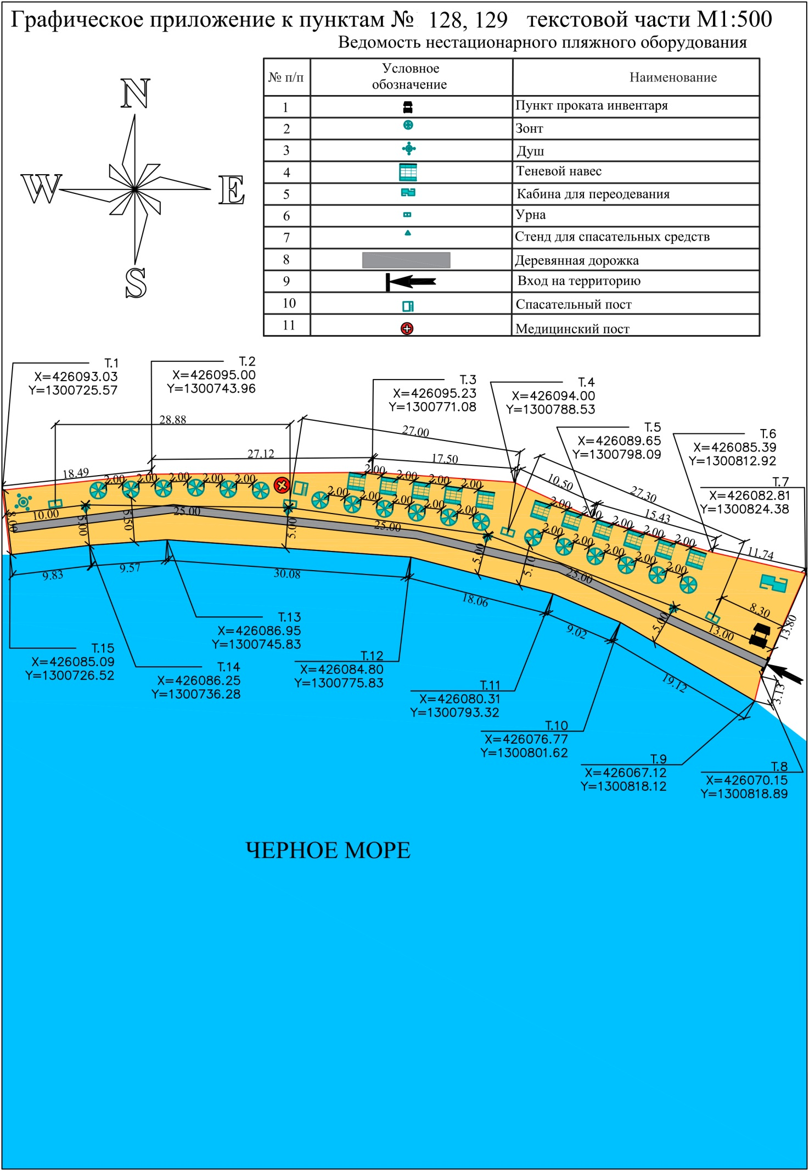

Приложение 59 к Перечню
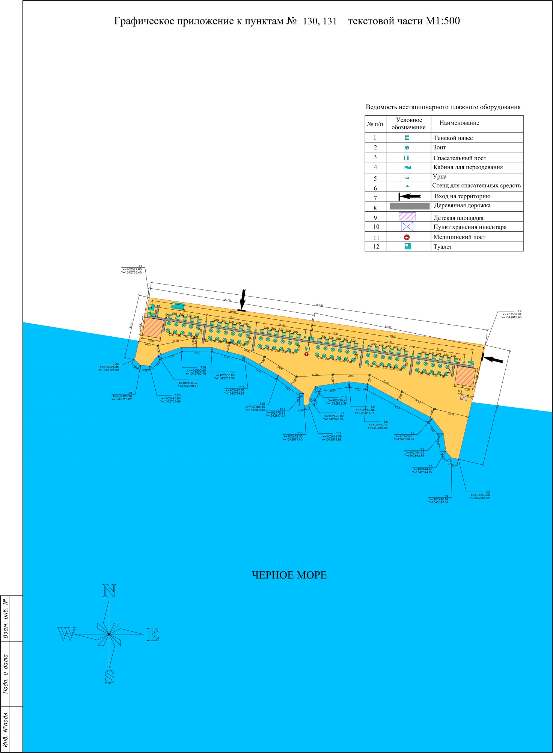

Приложение 60 к Перечню
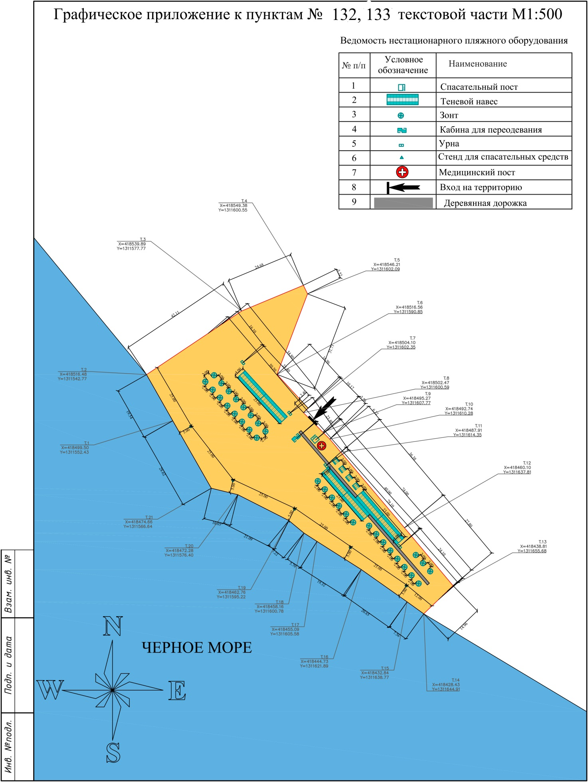

Приложение 61 к Перечню
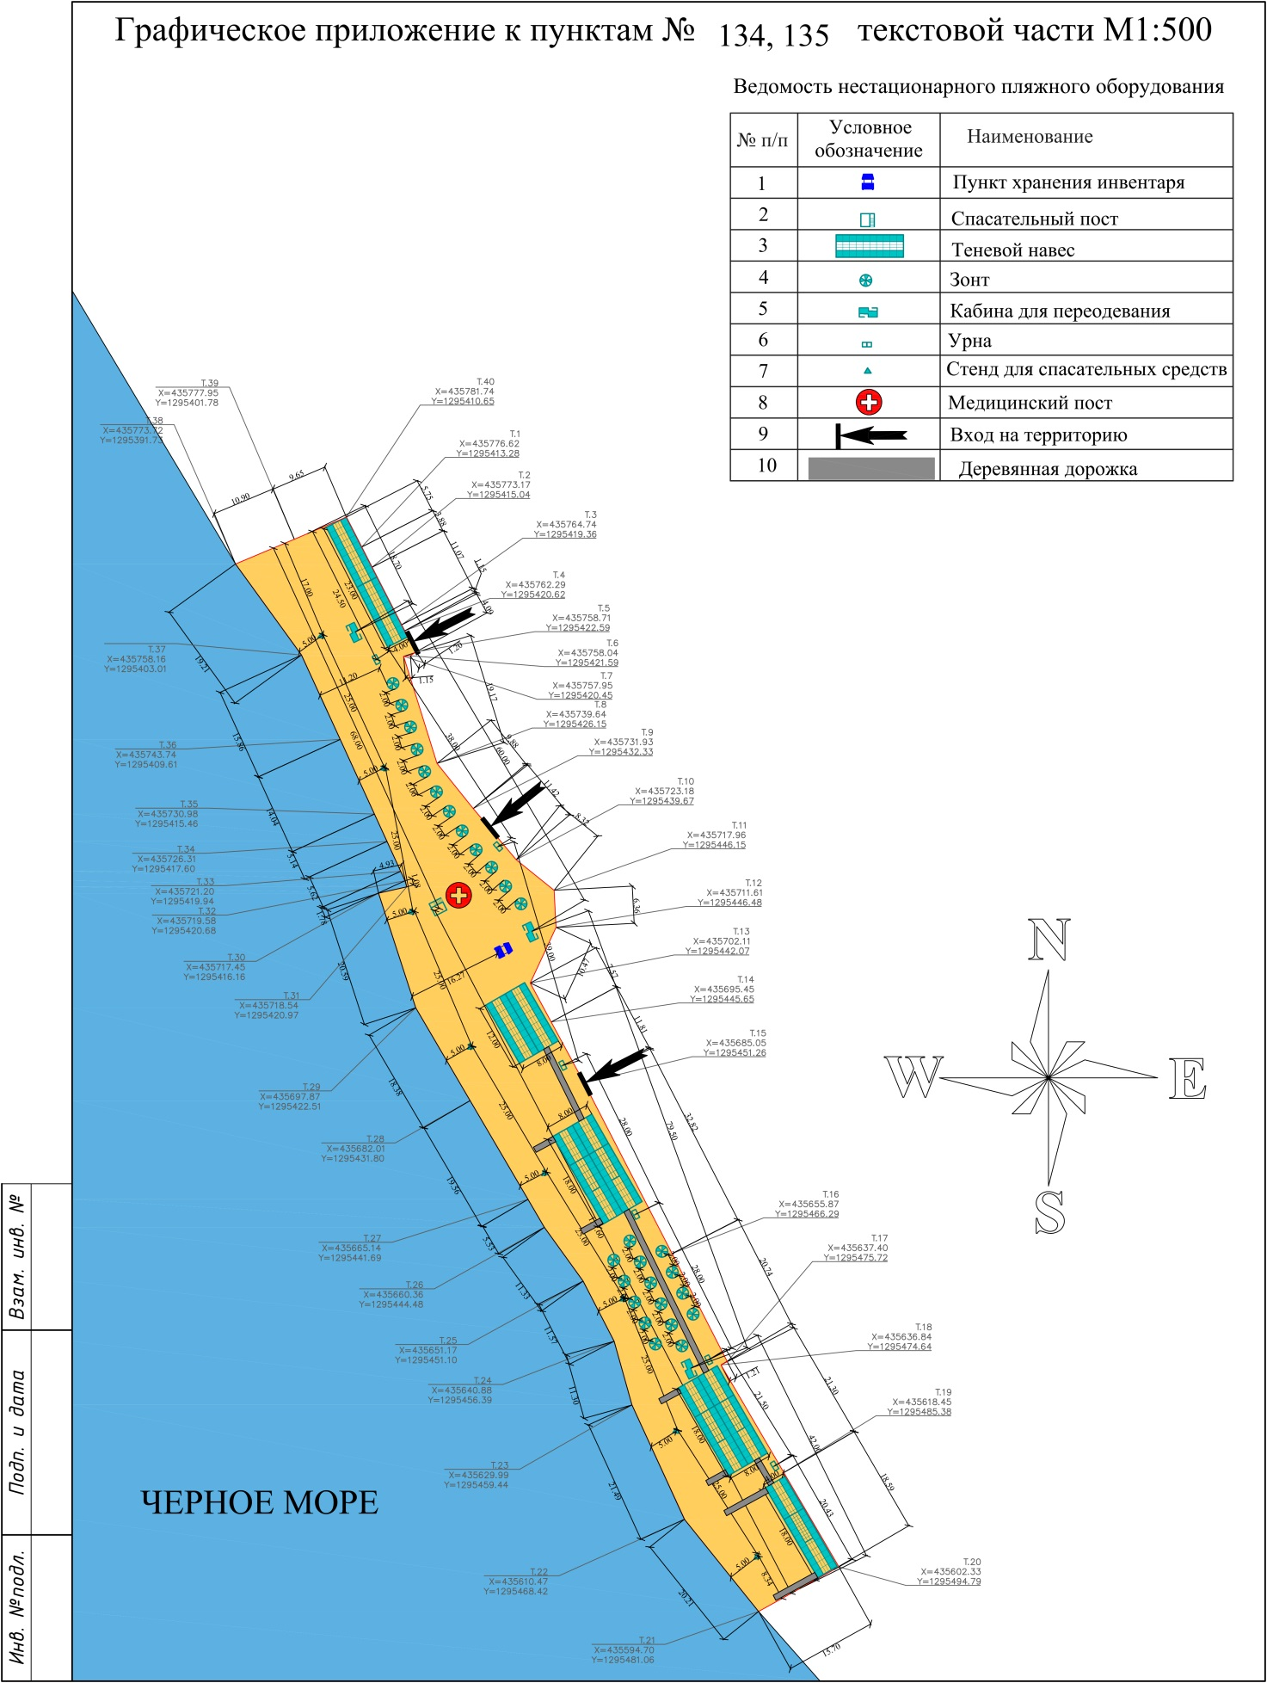

Приложение 62 к Перечню
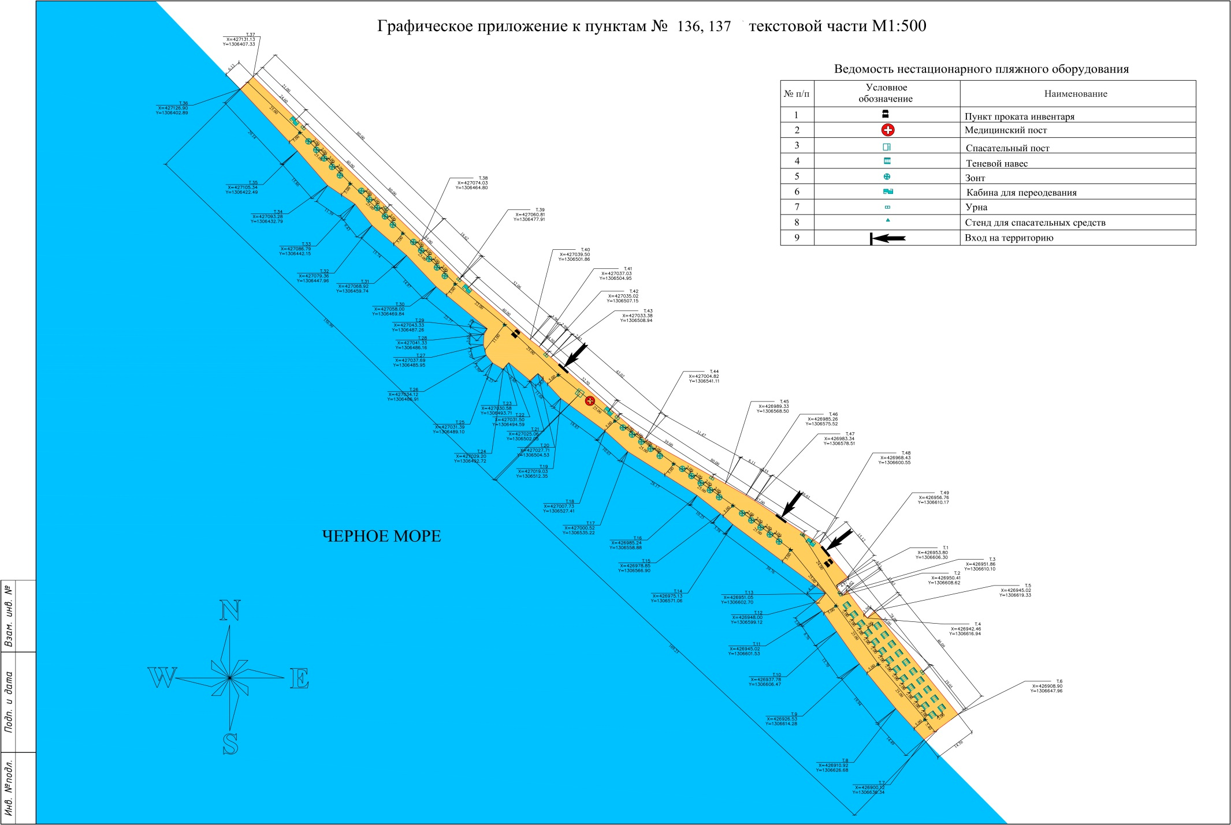

Приложение 63 к Перечню
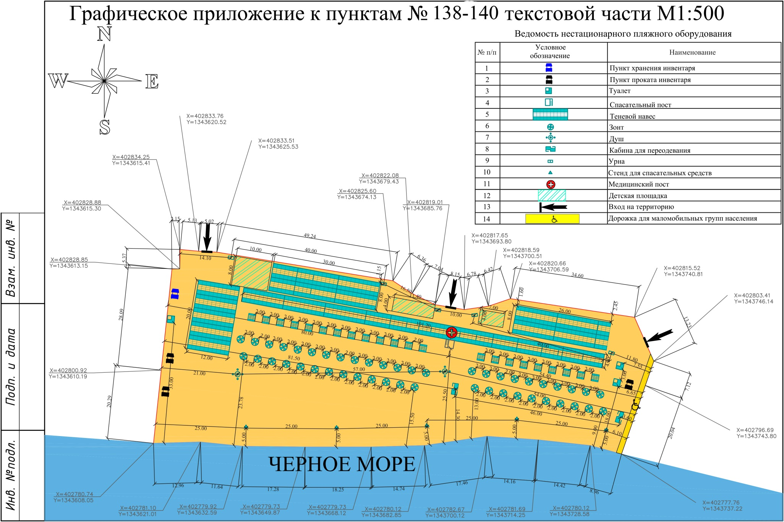

Приложение 64 к Перечню
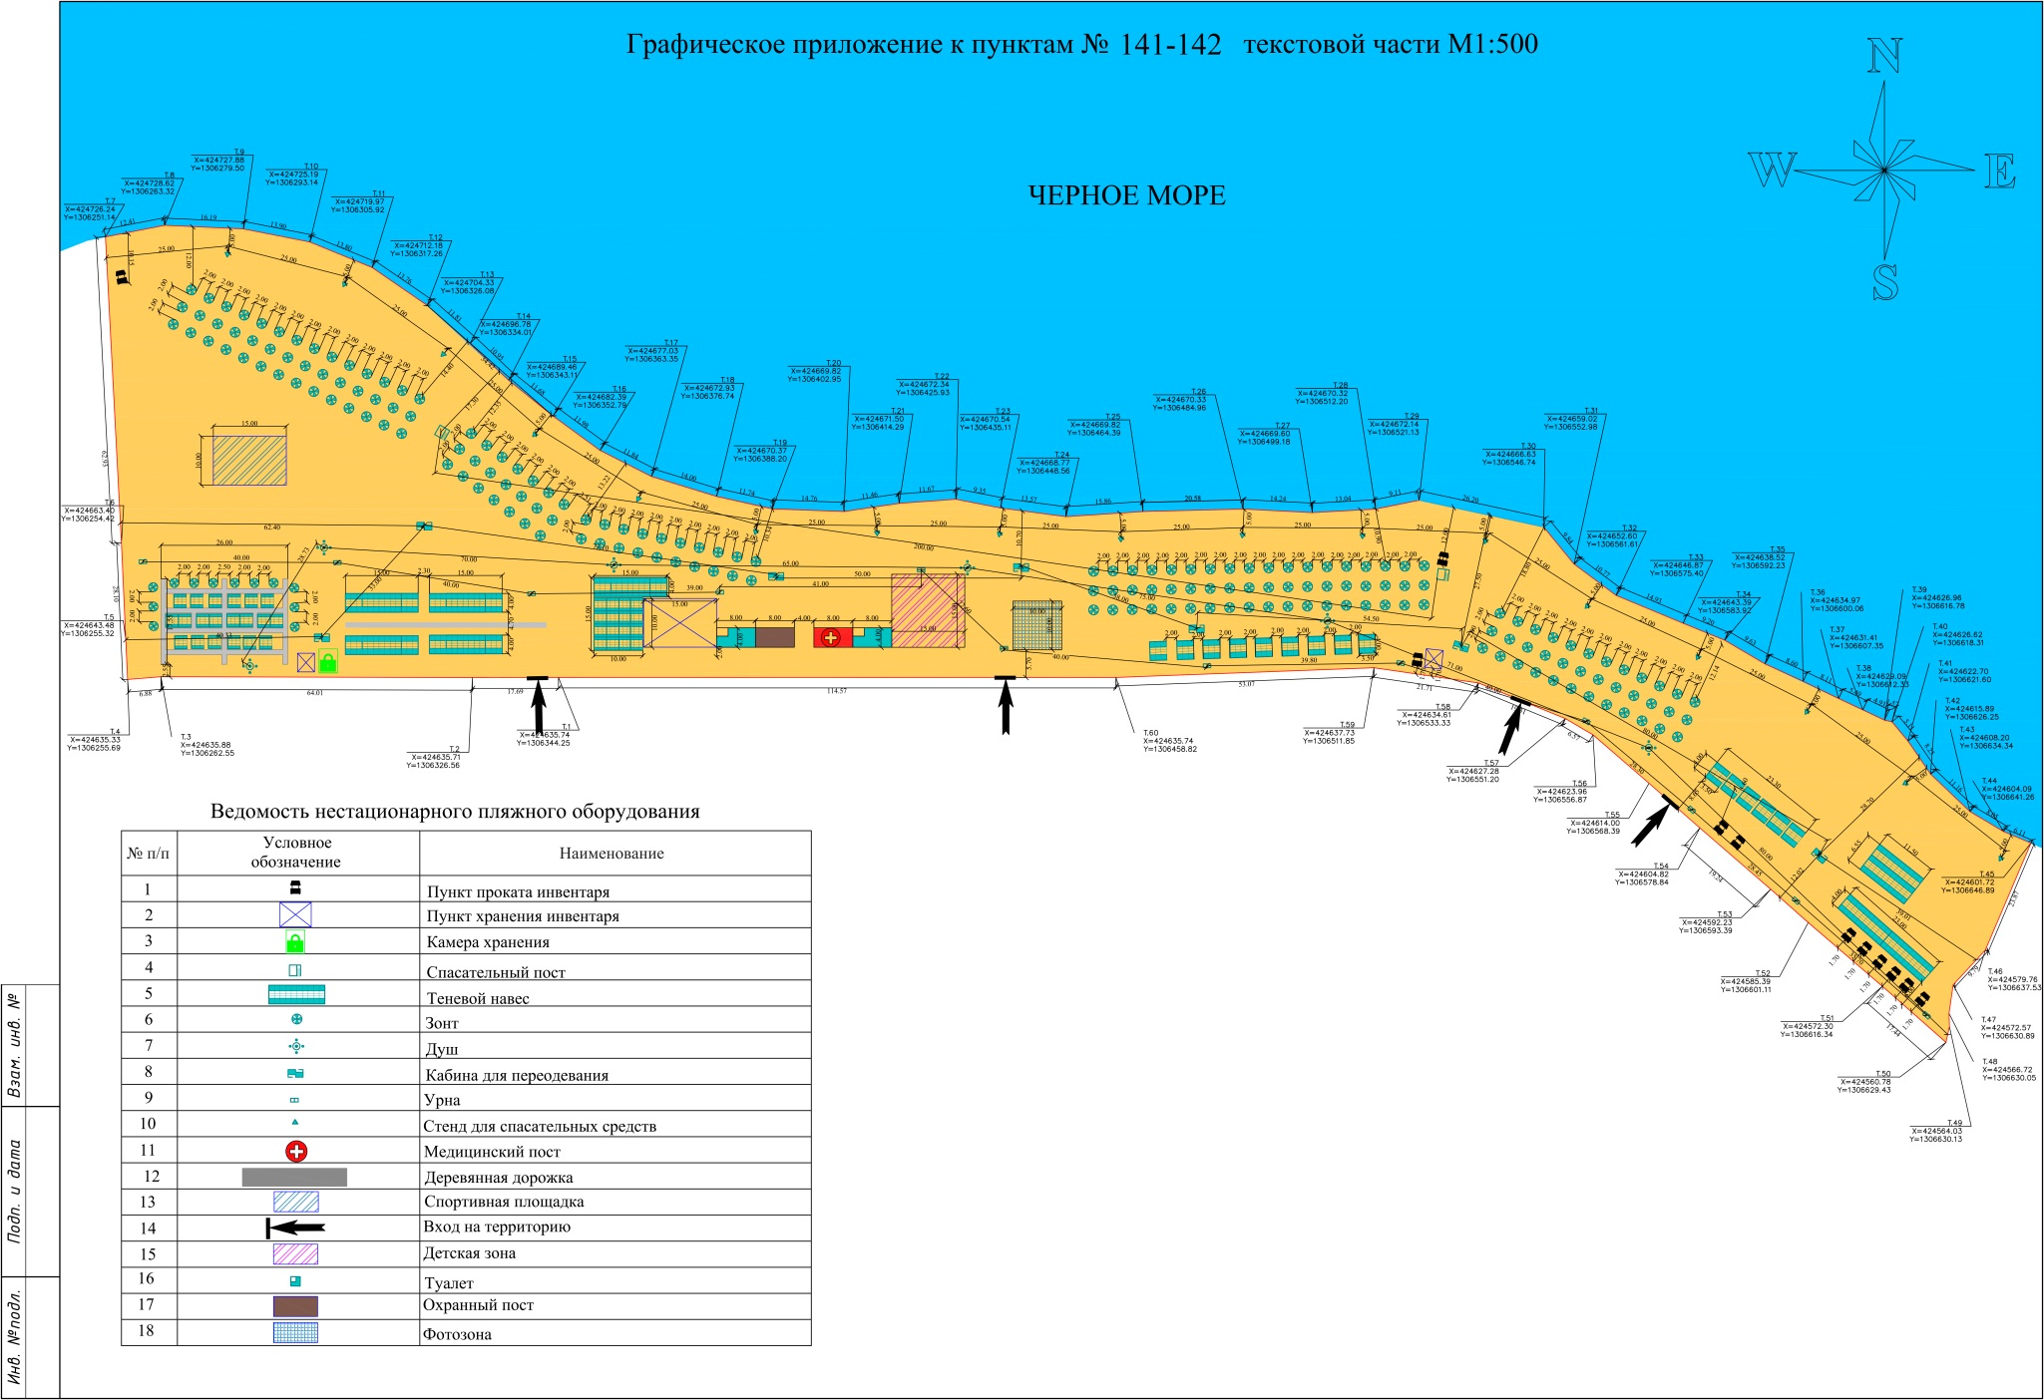

Приложение 65 к Перечню
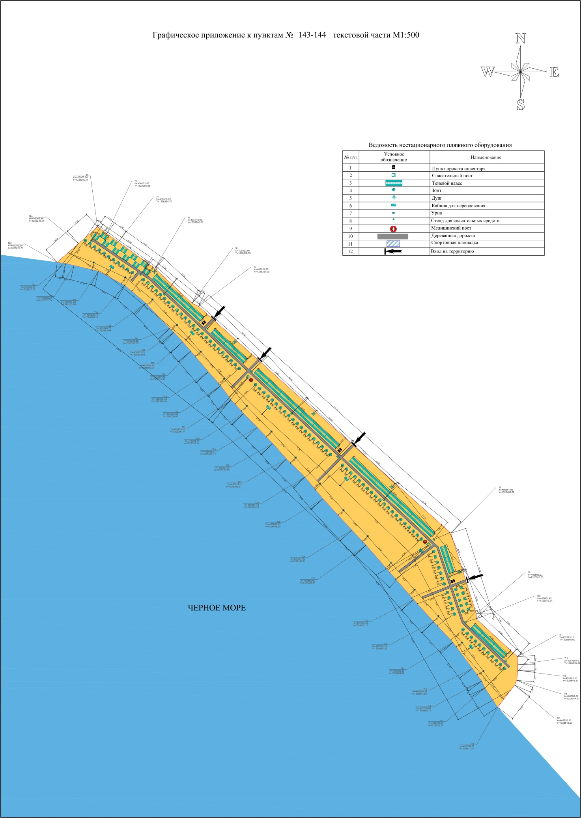

Начальник управления земельных
отношений администрации
муниципального образования
город-курорт Геленджик И.О. Исайко

